
プロジェクト管理のリスク評価

プロジェクト ID | プロジェクト名 |  |  |  |  |  | プロジェクトマネージャー

 |  |  | プレ緩和 |  |  |  | 緩和後の
参照 / ID | 活動 | リスク | リスクの重大度 | リスクの可能性 | リスクレベル | 緩和策/警告/救済策 | リスクの重大度 | リスクの可能性 | リスクレベル | 続行しても問題ありませんか?
 |  |  | – 許容可能 – 許容可能 – 望ましくない – 耐え難い | – ありそうもない – 可能 – ありそうもない | – 低 – 中 – 高 – エクストリーム |  | – 許容可能 – 許容可能 – 望ましくない – 耐え難い | – ありそうもない – 可能 – ありそうもない | – 低 – 中 – 高 – エクストリーム | はい/いいえ

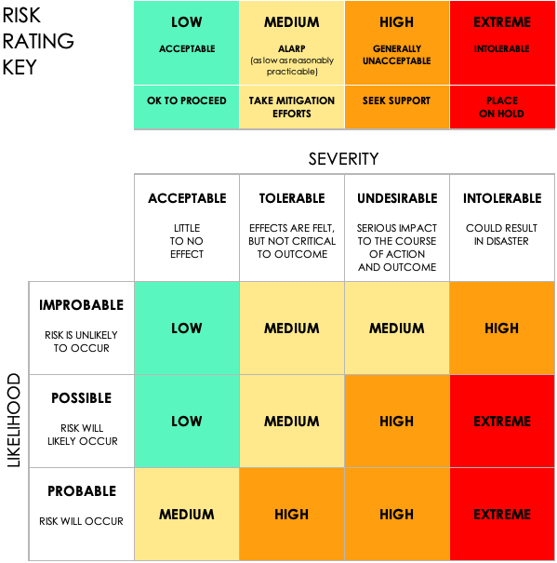

免責事項

Web サイトで Smartsheet が提供する記事、テンプレート、または情報は、参照のみを目的としています。当社は、情報を最新かつ正確に保つよう努めていますが、本ウェブサイトまたは本ウェブサイトに含まれる情報、記事、テンプレート、または関連グラフィックに関する完全性、正確性、信頼性、適合性、または可用性について、明示的または黙示的を問わず、いかなる種類の表明または保証も行いません。したがって、お客様がそのような情報に依拠する行為は、お客様ご自身の責任において厳格に行われるものとします。

